МИНОБРНАУКИ РОССИИ

Федеральное государственное бюджетное

образовательное учреждение высшего образования

«ЧЕРЕПОВЕЦКИЙ ГОСУДАРСТВЕННЫЙ УНИВЕРСИТЕТ»

_____________________Институт информационных технологий____________________

наименование института (факультета)

__________________________________МПО ЭВМ______________________________________

наименование кафедры _____________________________________________________________________________________

________________________________Базы данных______________________________________ наименование дисциплины в соответствии с учебным планом

ЛАБОРАТОРНАЯ РАБОТА № 2

ОСВОЕНИЕ ОСНОВНЫХ ПРИЁМОВ РАБОТЫ С СУБД REBUS.

ИЗУЧЕНИЕ ВНУТРЕННЕЙ ОРГАНИЗАЦИИ ФАЙЛОВ БАЗ ДАННЫХ

DBASE (REBUS) И ACCESS

Исполнитель

студент __1ПИб-02-1оп-22__

группа

___Микуцких Г. А.___

Фамилия, имя, отчество

Руководитель ___Селяничев О.Л.___

Ф.И.О. преподавателя

Оценка ________________________

Подпись ________________________

_2024_ год

Задания Б

1. Создайте таблицу базы данных с полями, содержание которых - фамилия, год рождения, оценки по математике, информатике, иностранному языку.

Создание БД производится командой «.create» (рис. 1-2), тут же можно создать поля БД (необходимо создать как минимум одно для работы и возможности сохранения).

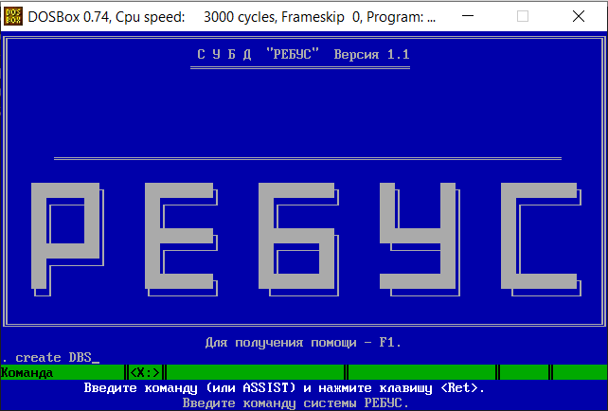

Рис. 1. Создание БД

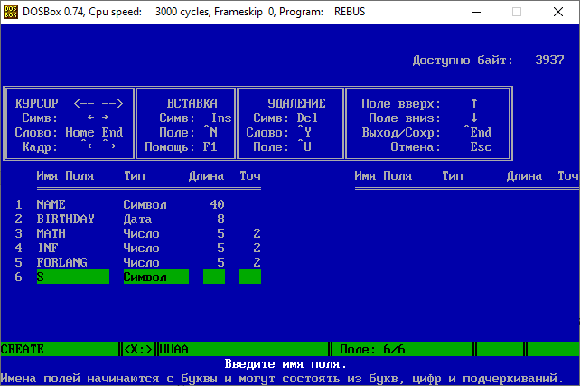

Рис. 2. Команда «.create»

В зелёной строке рабочего окна показана текущая выполняемая команда, имя открытого файла и другая вспомогательная информация.

Начало работы с БД производится командой «.use» с указанием имени файла (рис. 3), отсутствие входных параметров сохранит и закроет текущую БД.

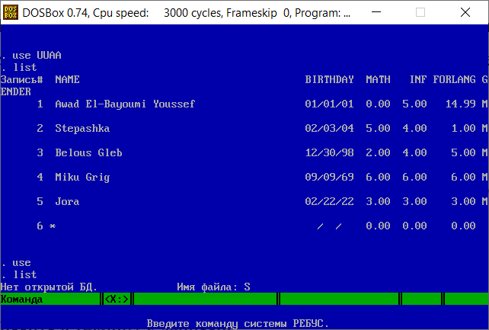

Рис. 3. Команда «.use»

Для редактирования записей используется команда «.edit» (рис. 4).

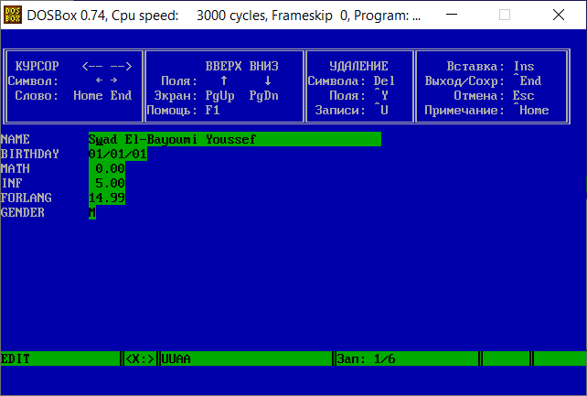

Рис. 4. Команда «.edit»

2. Внесите в таблицу 5 записей.

Для вывода содержимого БД используется команда «.list» (рис. 6).

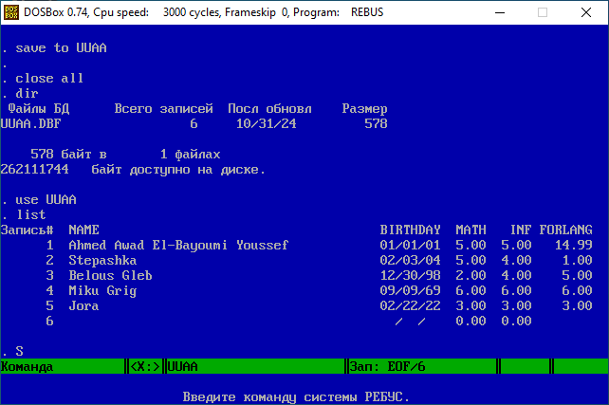

Рис. 5. Команда «.list»

Вносить записи можно сразу после создания файла БД командой «.create» (см. рис. 2) или помощью редактирования записей командой «.browse» (рис. 5).

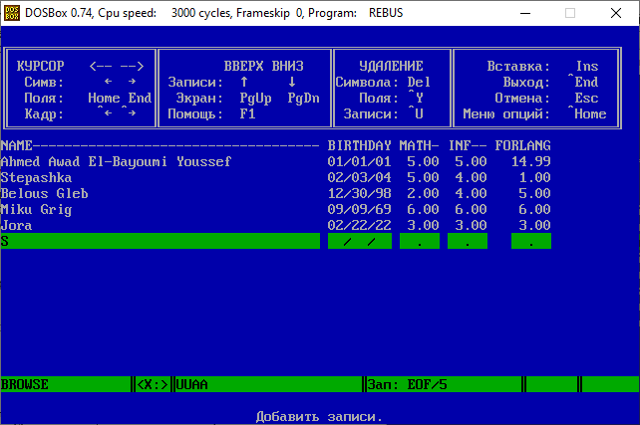

Рис. 6. Команда «.browse»

3. Внесите изменения в структуру таблицы - создайте поле, которое будет содержать пол студента; предусмотрите возможность не ввода пола, а выбора из списка – «мужской», «женский».

В БД «Ребус» нет возможности создать выпадающий список. Можно обозначить пол типом данных «Символ» длиной 1 и указывать первую букву английских слов «male» и «female» («M» и «F» соответственно) или типом данных «Логический», где 1 – мужской пол, 2 – женский. Выбрано «M» или «F». Для изменения структуры БД используется команда «.modi stru» (рис. 7).

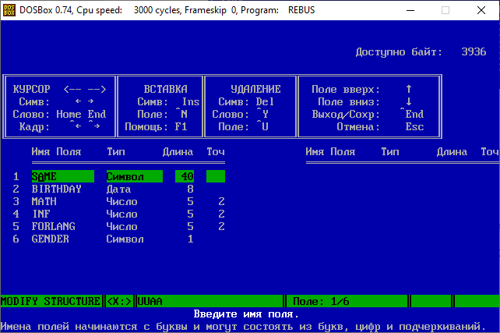

Рис. 7. Команда «.modi stru»

4. Дополните данными таблицу, указав пол каждого студента (рис. 8).

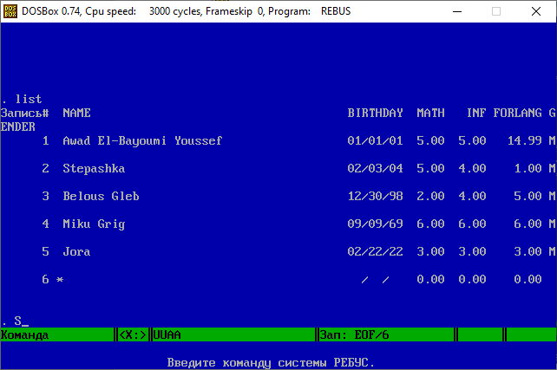

Рис. 8. Указание пола каждого студента

5. Создайте таблицу с теми же полями – она будет содержать сведения о студентах параллельной группы. Решите это задание способом, отличным от того, каким было выполнено задание 1.

Производится копированием структуры командой «.copy stru to ИМЯ_НОВОГО_ФАЙЛА» (рис. 9-10).

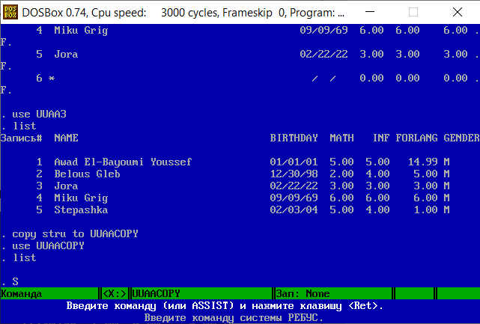

Рис. 9. Команда копирования структуры таблицы

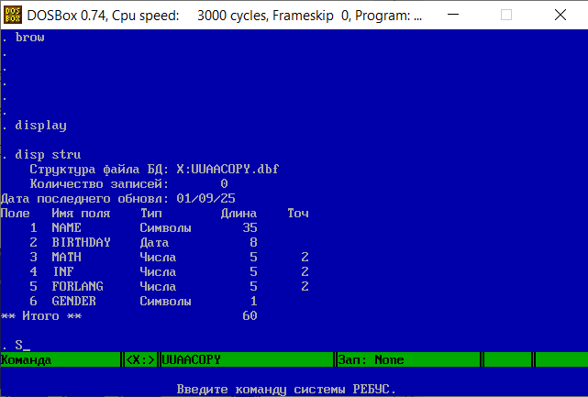

Рис. 10. Структура новой таблицы

6. Внесите во вторую таблицу 5 записей (рис. 11-12).

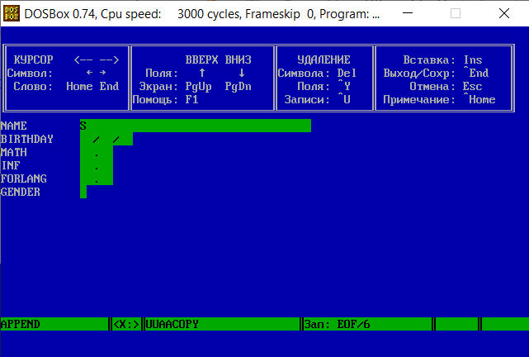

Рис. 11. Создание записи с помощью команды «.append»

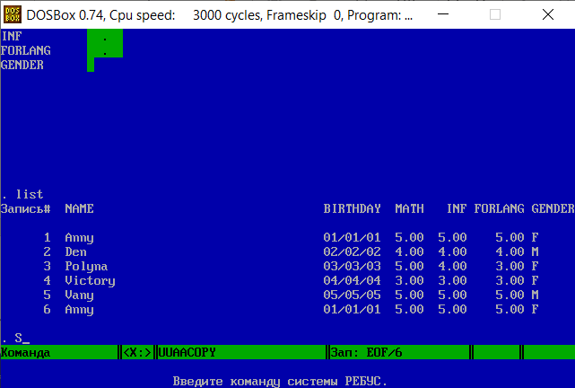

Рис. 12. Вид новой БД

7. Осуществите сортировку записей первой таблицы в алфавитном порядке поля фамилий (рис. 13-14).

Для сортировки используется команда «.sort to ИМЯ_НОВОГО_ФАЙЛА on ПОЛЕ».



Рис. 13. Несортированная БД

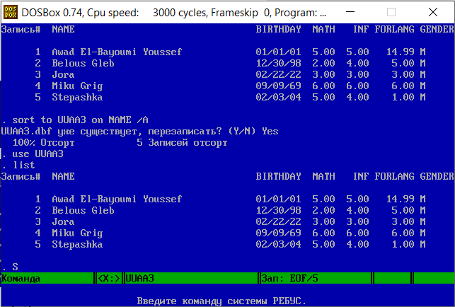

Рис. 14. Отсортированная БД

8. Осуществите ИНДЕКСИРОВАНИЕ записей первой таблицы в алфавитном порядке поля фамилий (рис. 15).

Результат индексирования можно увидеть в программе «Far», открыв файл для просмотра в кодировке ASCII (рис. 18).

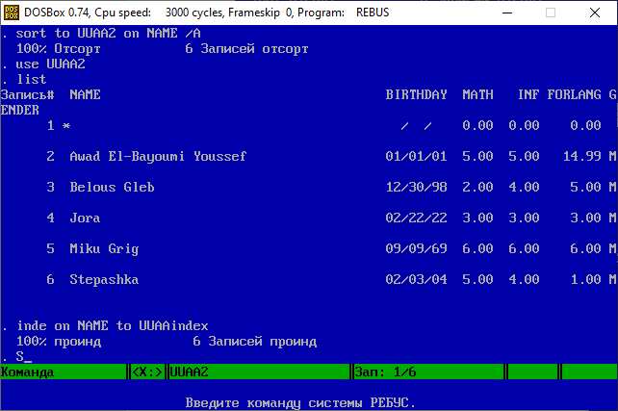

Рис. 15. Индексирование

ЗАДАНИЯ В

Часть 1.

1. Создайте БД в СУБД dBase (Rebus): сформируйте структуру БД из полей разного типа. Исследуйте структуру .dbf-файла.

Структура dbf-файла:

1. Первые 32 байта: заголовок.
2. Дата создания: 2, 3, 4 байты заголовка.
3. Количество записей: 5, 6, 7, 8 байты.

Далее следуют описания полей:

1. 32 байта на описание поля: 17-ый байт – размер поля.

Далее следуют записи:

1. 1 байт: начало записей.
2. Каждая запись: 1 байт (пробел если запись существует, ‘*’ если запись помечена как удаленная) + X байтов, где X – сумма длин всех полей.
3. 1 байт: конец записей

Размер файла UUAA2.dbf: 32 + 32 * 6 + 1 + 6 * (1 + 40 + 8 + 5 + 5 + 5 + 1) + 1 = 616 байтов.

Формула счета: 32 (заголовок фала) + 32 * N записей (описание полей) + 1 (символ ноты) + k записей * (байт флага удаления + сумма длин полей) + 1 (байт выхода).

2. Внесите в БД запись (несколько). Изучите, как записи размещены во внешней памяти (рис. 16).

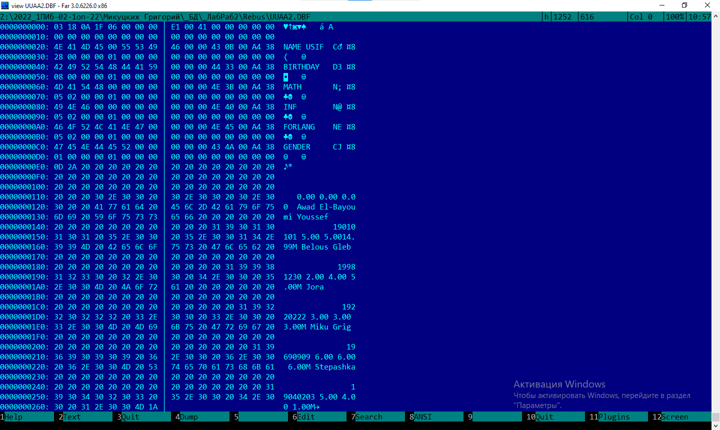

Рис. 16. Вид .dbf-файла

(Выполняя задания 3-5, всякий раз исследуйте содержимое соответствующего файла.)

3. Измените БД: ее структуру, записи.

4. Пометьте запись как удаленную.

5. Удалите запись.

Результаты на рис. 15.

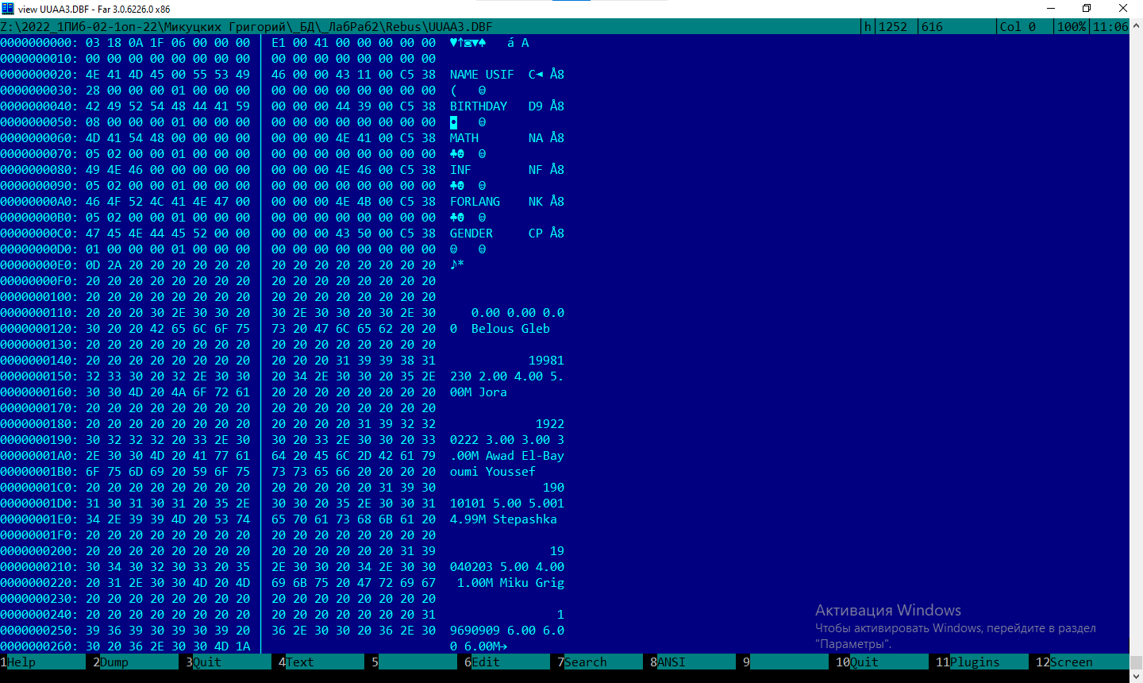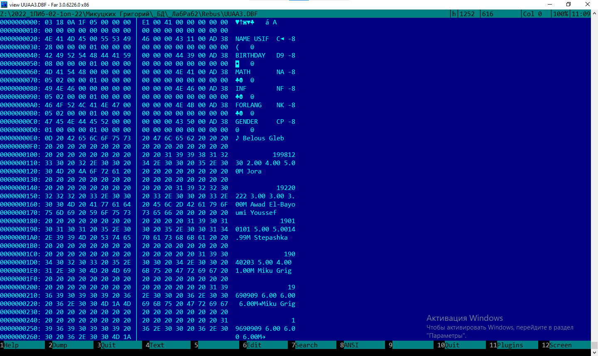

Рис. 17. Сравнение БД после и до изменений

6. Проиндексируйте БД по какому-нибудь полю. Сделайте то же в обратном порядке (рис. 18).

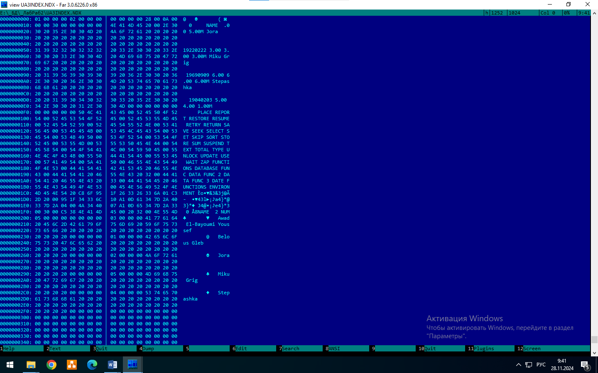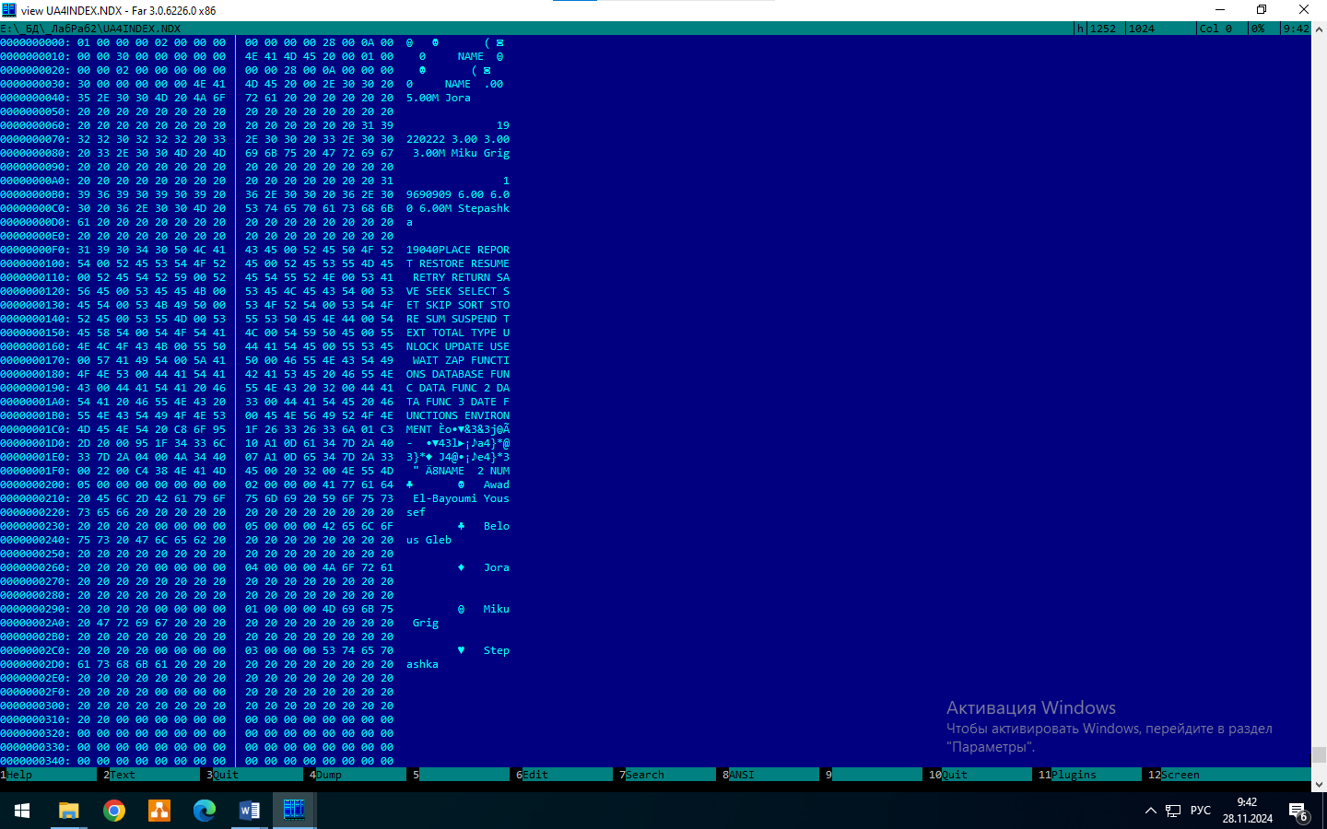

Рис. 18. Индексирование БД, отсортированной в прямом/обратном порядке

Часть 2.

1. Создайте БД в СУБД Access: сформируйте структуру таблицы БД из полей разного типа. Исследуйте структуру .mdb-файла.

2. Внесите в БД записи. Изучите их размещение во внешней памяти.

3. Измените БД: ее структуру, записи.

4. Удалите запись.

5. Создайте запросы на сортировку; удаление.

Заключение.

Структура .dbf-файла компактная, при чтении сразу видно названия полей и содержание записей. При удалении записи в БД без перезаписи в другую исходный размер файла не поменяется, а при сортировке БД с удалёнными записями может возникнуть дублирование существующих записей. Индексация БД не зависит от порядка расположения записей.

Структура .accdb-файла «хаотична», содержит много пустот из «00», быстро найти записи не представляется возможным.